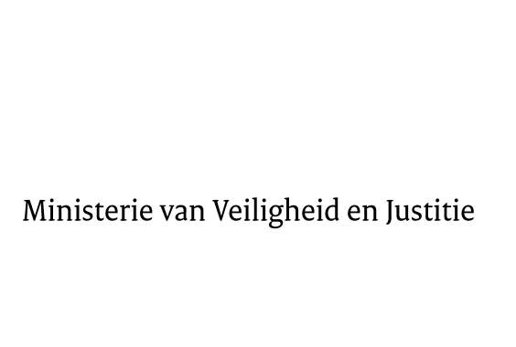

> Retouradres Postbus 20301 2500 EH Den Haag
Aan de Voorzitter van de Tweede Kamer
der Staten-Generaal
Postbus 20018
2500 EA DEN HAAG

Datum | 26 juni 2013
Onderwerp | Antwoorden op schriftelijke vragen over de eerste suppletoire begroting 2013 van VenJ
Directie Financieel-Economische Zaken

Turfmarkt 147
2511 EX Den Haag
Postbus 20301
2500 EH Den Haag
www.rijksoverheid.nl/venj

Ons kenmerk
399040

Bijlagen
1

Bij beantwoording de datum en ons kenmerk vermelden. Wilt u slechts één zaak in uw brief behandelen.

Hierbij doe ik u, mede namens de Staatssecretaris van Veiligheid en Justitie, de antwoorden toekomen op de schriftelijke vragen van de vaste Kamercommissie voor Veiligheid en Justitie over de eerste suppletoire begroting 2013 van VenJ (33 640 VI, nr. 1 en 2).

De Minister van Veiligheid en Justitie,
I.W. Opstelten

